**TRƯỜNG ĐẠI HỌC BÁCH KHOA HÀ NỘI**

Viện Công nghệ Thông tin và Truyền thông

**BÁO CÁO BÀI TẬP LỚN MÔN HỌC**

**THIẾT KẾ VÀ XÂY DỰNG PHẦN MỀM**

Đề tài: **Xây dựng Hệ thống đặt hàng nhập khẩu**

GVHD: TS. Trịnh Tuấn Đạt

Lớp: LTU15

Sinh viên: Nguyễn Hồng Quân

MSSV: 20148983

Nhóm : SIE.TKXDPM.20192-05

Mục lục

Chương 1: Phân tích yêu cầu phần mềm 3

1. Biểu đồ Use case 3

2. Phân công công việc 3

3. Tử điển thuật ngữ và đặc tả phụ trợ 3

4. Đặc tả Use case 4

4.1. Đặc tả Use case “Create Merchandise” 4

4.2. Đặc tả use case “Read Merchandise” 4

4.3. Đặc tả use case “Update Merchandise” 5

4.4. Đặc tả use case “Delete Merchandise” 6

5. Biểu đồ hoạt động 7

5.1. Biểu đồ hoạt động use case “Create Merchandise” 7

5.2. Biểu đồ hoạt động use case “Update Merchandise” 8

Chương 2: Thiết kế kiến trúc phần mềm 9

1. Biểu đồ tương tác 9

1.1. Biểu đồ giao tiếp hệ thống 9

1.2. Biểu đồ trình tự cho usecase “Create Merchandise” 9

1.3. Biểu đồ trình tự cho use case “Read Merchandise” 10

1.4. Biểu đồ trình tự cho use case “Update Merchandise” 10

1.5. Biểu đồ trình tự cho use case “Delete Merchandise” 11

2. Biểu đồ lớp phân tích 11

Chương 3: Thiết kế chi tiết phần mềm 12

1. Biểu đồ lớp thiết kế 12

2. Thiết kế giao diện 13

2.1. Biểu đồ luồng giao diện 13

2.2. Thiết kế giao diện 13

3. Biểu đồ thực thể liên kết 15

3.1. Biểu đồ thực thể liên kết 15

3.2. Thiết kế cơ sở dữ liệu 16

Danh muc các biểu đồ

Hình 1: Biểu đồ usecase tổng quan 4

Hình 2: Biểu đồ hoạt động của use case “Create Merchandise” 8

Hình 3: Biểu đồ hoạt động của use case “Update Merchandise” 9

Hình 4: Biểu đồ giao tiếp của hệ thống 10

Hình 5: Biểu đồ trình tự cho use case “Create Merchandise” 10

Hình 6: Biểu đồ trình tự cho use case “Read Merchandise” 11

Hình 7: Biểu đồ trình tự cho use case “Update Merchandise” 11

Hình 8: Biểu đồ trình tự cho use case “Delete Merchandise” 12

Hình 9: Biểu đồ lớp phần tích 12

Hình 10: Biểu đồ lớp thiết kế 13

Hình 11: Biểu đồ luồng giao diện 14

Hình 12: Giao diện danh sách mặt hàng 14

Hình 13: Giao diện thêm mặt hàng 15

Hình 14: Giao diện chi tiết mặt hàng 15

Hình 15: Biểu đồ thực thể liên kết 16

Hình 16: Thiết kế cơ sở dữ liệu 17

# Phân tích yêu cầu phần mềm

## Biểu đồ Use case

Hình 1: Biểu đồ usecase tổng quan

## Phân công công việc

Nguyễn Hồng Quân: Thiết kế và phụ trách 4 usecase: “Create Merchandise”, “Read Merchandise”, “Update Merchandise” và “Delete Merchandise”

## Tử điển thuật ngữ và đặc tả phụ trợ

## Đặc tả Use case

### Đặc tả Use case “Create Merchandise”

Bảng 4.1: Đặc tả use case “Create Merchandise”

|  |  |  |  |
| --- | --- | --- | --- |
| UC Code | UC01 | Use case name | Create Merchandise |
| Actor | Merchandise Employee | | |
| Precondition | Nhân viên có danh sách hàng hóa của mỗi Site | | |
| Main flow of event (success) | | # | Doer | Action | | --- | --- | --- | | 1. | Hệ thống | Mở danh sách Merchandise | | 2. | Actor | Chọn “Create” | | 3. | Hệ thống | Hiển thị giao diện thêm mặt hàng | | 4. | Actor | Điền các thông tin của mặt hàng và chọn “Save” | | 5. | Hệ thống | Hiển thị thông báo “Success” khi tạo thành công | | | |
| Alternative flow of event | |  |  |  | | --- | --- | --- | | # | Doer | Action | | 4a. | Actor | Chọn “Cancel” | | 5a. | Hệ thống | Hiển thị thông báo lỗi nếu giá trị nhập vào không đúng chuẩn. | | | |
| Post condition | None | | |

### Đặc tả use case “Read Merchandise”

Bảng 4.2: Đặc tả use case Read Merchandise

|  |  |  |  |
| --- | --- | --- | --- |
| UC Code | UC02 | Use case name | Read Merchandise |
| Actor | Merchandise Employee | | |
| Precondition | none | | |
| Main flow of event (success) | | # | Doer | Action | | --- | --- | --- | | 1. | Actor | Chọn “Merchandise” | | 2. | Hệ thống | Lấy thông tin danh sách các mặt hàng | | 3. | Hệ thống | Hiển thị giao diện danh sách các mặt hàng | | | |
| Post condition | None | | |

### Đặc tả use case “Update Merchandise”

Bảng 4.3: Đặc tả use case “Update Merchandise”

|  |  |  |  |
| --- | --- | --- | --- |
| UC Code | UC03 | Use case name | Update Merchandise |
| Actor | Merchandise Employee | | |
| Precondition | Giao diện danh sách mặt hàng | | |
| Main flow of event (success) | | # | Doer | Action | | --- | --- | --- | | 1. | Hệ thống | Mở danh sách Merchandise | | 2. | Actor | Chọn mặt hàng trong danh sách và chọn “Detail” | | 3. | Hệ thống | Lấy thông tin mặt hàng cần xem | | 4. | Hệ thống | Hiển thị giao diện thông tin và chỉnh sửa của mặt hàng | | 5. | Actor | Chình sửa thông tin mặt hàng và ấn “Save” | | 6. | Hệ thống | Hiển thị thông báo “Success” nếu lưu thành công. | | | |
| Alternative flow of event | |  |  |  | | --- | --- | --- | | # | Doer | Action | | 5. | Actor | Chọn “Cancel” | | 6.b | Hệ thống | Hiển thị thông báo lỗi nếu giá trị nhập vào không đúng chuẩn. | | | |
| Post condition | None | | |

### Đặc tả use case “Delete Merchandise”

|  |  |  |  |
| --- | --- | --- | --- |
| UC Code | UC03 | Use case name | Update Merchandise |
| Actor | Merchandise Employee | | |
| Precondition | Giao diện danh sách mặt hàng | | |
| Main flow of event (success) | | # | Doer | Action | | --- | --- | --- | | 1. | Hệ thống | Mở danh sách Merchandise | | 2. | Actor | Chọn mặt hàng trong danh sách và chọn “Delete” | | 3. | Hệ thống | Gửi thông báo xin xác nhận có hay không xóa mặt hàng | | 4. | Actor | Chọn “OK” | | 5. | Hệ thống | Hệ thống xóa mặt hàng khỏi cơ sở dữ liệu | | 6. | Hệ thống | Hiển thị thông báo “Success” nếu lưu thành công. | | | |
| Alternative flow of event | |  |  |  | | --- | --- | --- | | # | Doer | Action | | 4a. | Actor | Chọn “Cancel” | | | |
| Post condition | None | | |

## Biểu đồ hoạt động

### Biểu đồ hoạt động use case “Create Merchandise”

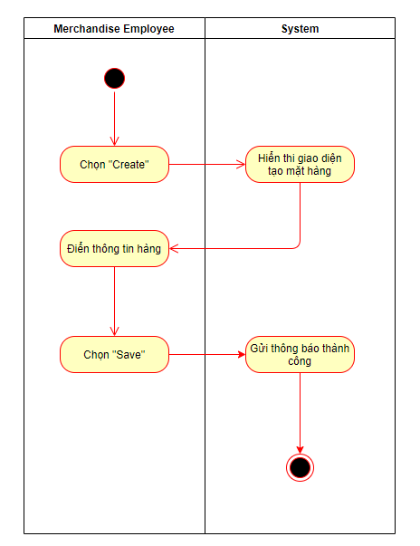

Hình 2: Biểu đồ hoạt động của use case “Create Merchandise”

### Biểu đồ hoạt động use case “Update Merchandise”

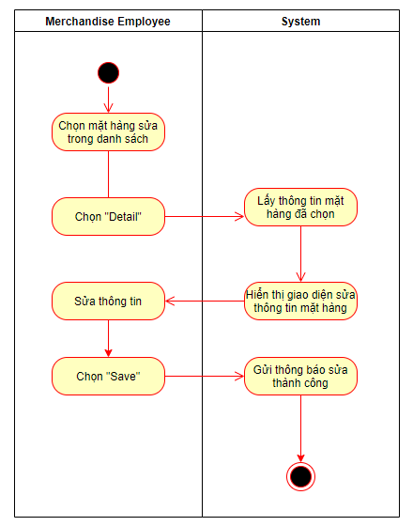

Hình 3: Biểu đồ hoạt động của use case “Update Merchandise”

# Thiết kế kiến trúc phần mềm

## Biểu đồ tương tác

### Biểu đồ giao tiếp hệ thống

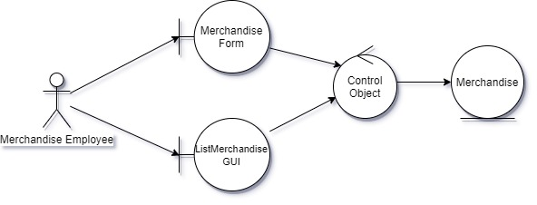

Hình 4: Biểu đồ giao tiếp của hệ thống

### Biểu đồ trình tự cho usecase “Create Merchandise”

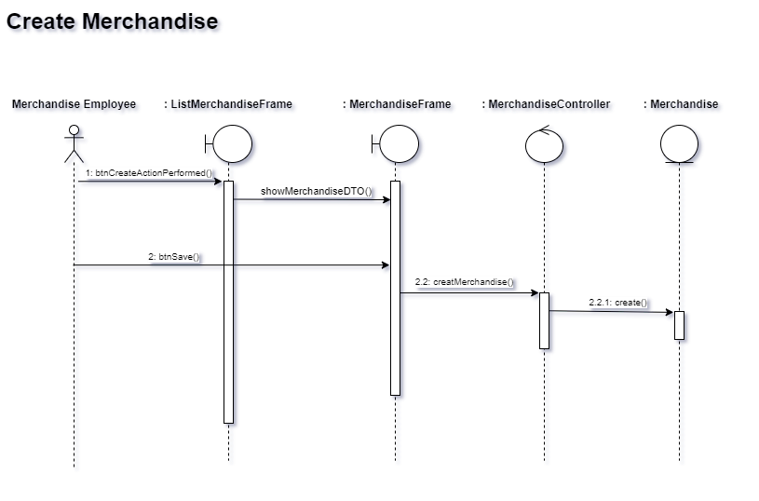

Hình 5: Biểu đồ trình tự cho use case “Create Merchandise”

### Biểu đồ trình tự cho use case “Read Merchandise”

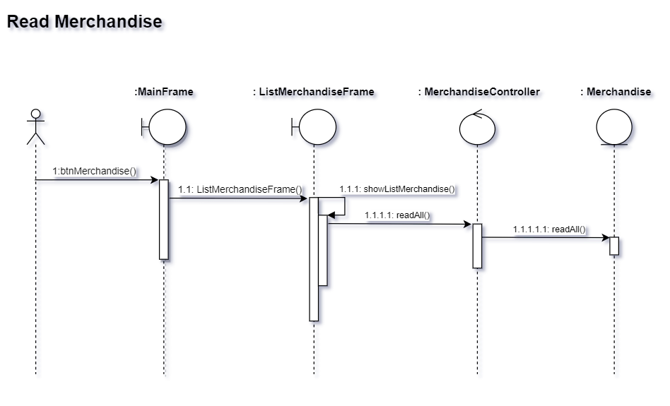

Hình 6: Biểu đồ trình tự cho use case “Read Merchandise”

### Biểu đồ trình tự cho use case “Update Merchandise”

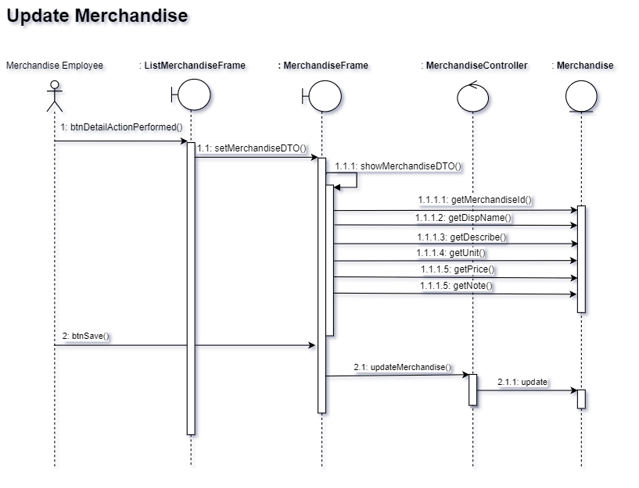

Hình 7: Biểu đồ trình tự cho use case “Update Merchandise”

### Biểu đồ trình tự cho use case “Delete Merchandise”

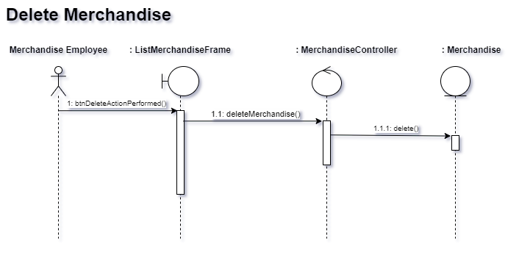

Hình 8: Biểu đồ trình tự cho use case “Delete Merchandise”

## Biểu đồ lớp phân tích

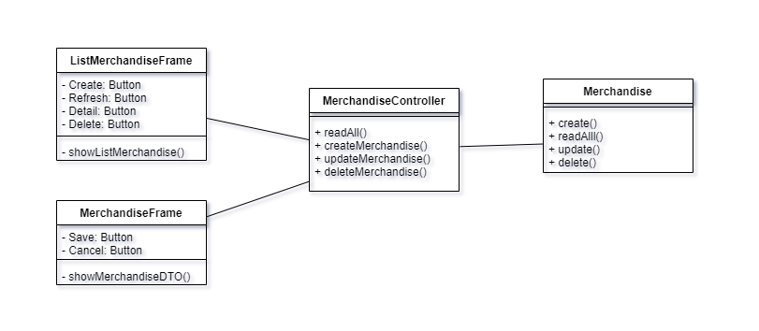

Hình 9: Biểu đồ lớp phần tích

# Thiết kế chi tiết phần mềm

## Biểu đồ lớp thiết kế

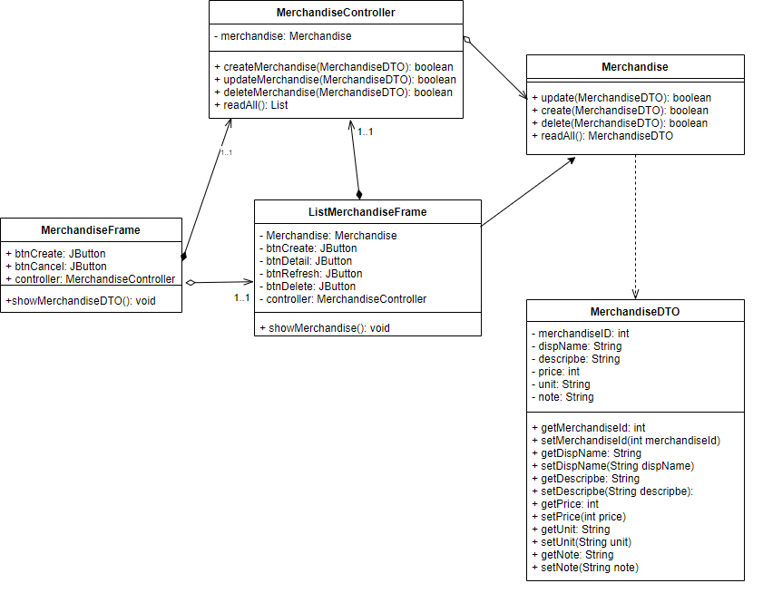

Hình 10: Biểu đồ lớp thiết kế

## Thiết kế giao diện

### Biểu đồ luồng giao diện

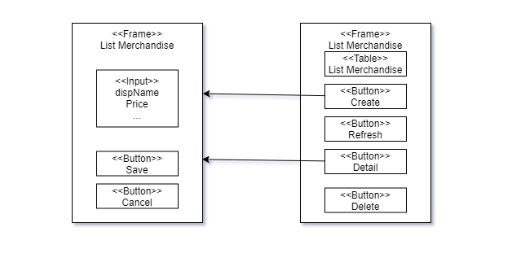

Hình 11: Biểu đồ luồng giao diện

### Thiết kế giao diện

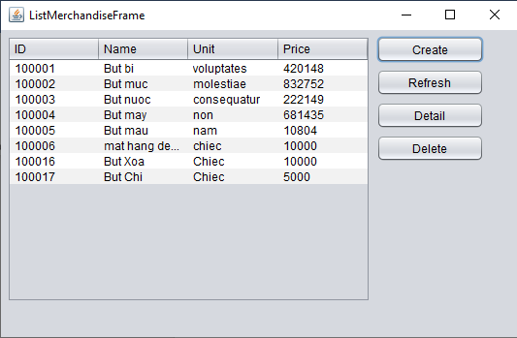

Hình 12: Giao diện danh sách mặt hàng

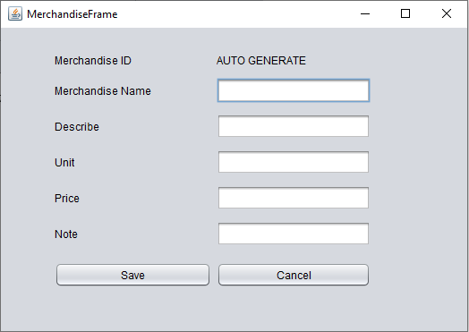

Hình 13: Giao diện thêm mặt hàng

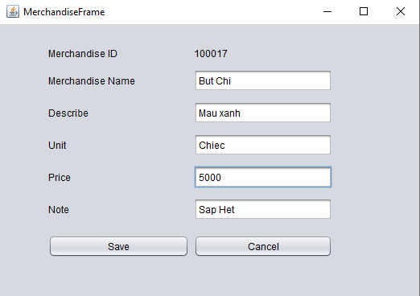

Hình 14: Giao diện chi tiết mặt hàng

## Biểu đồ thực thể liên kết

### Biểu đồ thực thể liên kết

Hình 15: Biểu đồ thực thể liên kết

### Thiết kế cơ sở dữ liệu

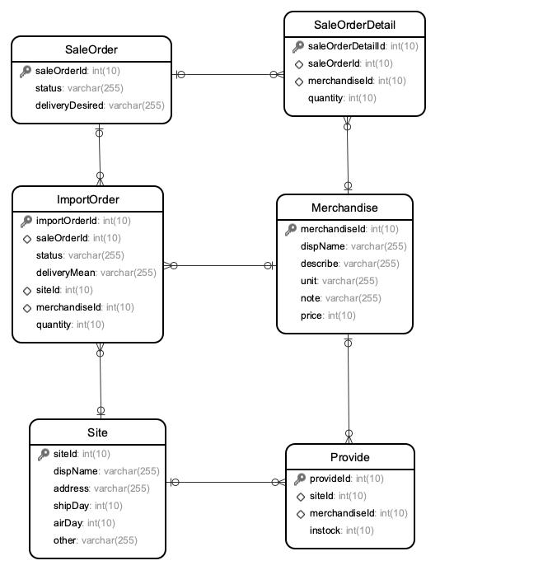

Hình 16: Thiết kế cơ sở dữ liệu